## 1 功能需求

### 有效期管理

* 概念：

有效期指某个获得积分（积分须为正）的有限期，过了有效期该条获得积分变为0.

#### 表设计

增加 积分消耗获得明细

(jf_use_detail

|  |  |  |
| --- | --- | --- |
| 中文名 | 字段名 | 备注 |
| 消耗流水id | Use_flow_id | 引用jf_flow.id |
| 获得流水id | Get_flow_id | 引用jf_flow.id |
| 使用分值 | Use_jf |  |

Jf_flow增加字段：

|  |  |  |
| --- | --- | --- |
| 中文名 | 字段名 | 备注 |
| 使用积分 | Use_jf |  |
| 状态 | status | 撤销：UNDO  失效：EXP  正常：(null)或NOR |

#### 过期

* 失效逻辑：

过期积分=获得积分-使用积分

if（过期积分>0）

插入一条 过期流水（积分流水） 积分值=过期积分*（-1），备注为=过期处理,ref_ref_id=原来流水号

更新账户 =原来余额-过期积分。(也就是下面的需求分析的入账逻辑)

update 该流水状态为 已过期

endif

#### 积分获得

积分值须正数

#### 积分消耗

积分值须负数

消耗积分流水要和获得流水对应

对获得明细，按有效期排序（无有效期排最后），依次减扣积分。

如获得流水：

第一条，+50，失效期2014-1-1

第二条，+80，失效期2014-1-2

如消耗100分，积分流水号01 。

原来的东东不变，增加以下操作：

顺序插入消耗获得对照流水

顺序1，积分流水号01，-50积分，用的第一条

顺序2，积分流水号01，-50积分，用的第二条

update流水

1. 已用积分+=50
2. 已有积分+=50. (也就是下面的需求分析的入账逻辑)

#### ~~积分消耗撤销~~

积分交易撤销：业务使用场景有积分兑换的撤销。

* 逻辑：

设置jf_flow状态，更新账户jf_account。(入账撤销逻辑)

设置 消耗获得对照流水 状态，更新 jf_flow.已用积分。(入账撤销逻辑)

#### ~~积分获得撤销~~

根据消费交易号得到积分流水，设置状态，

~~更新账户。~~

重新做一次积分消耗动作（也就是等于做积分扣减）。

### 积分调整

#### ~~明细调整~~

##### ~~对获得明细调整~~

查询出一积分明细，对该明细调整，有效期同原流水，调整后的流水积分值 须>=0。

（程序实现会先撤销，再做一次获得入账）

##### ~~对消耗明细调整~~

查询出消耗明细，对该明细调整，调整后的流水积分值<=0。

（程序实现会先撤销，再做一次消耗入账）

#### 账户调整

实际上就是积分获得或积分消耗。

## ~~2 原型~~

积分流水查询：

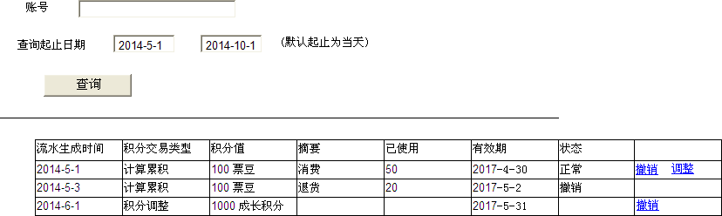

(撤销、调整只对：积分获得、积分消耗)

调整页面：

用户 tom

积分类型 成长积分

输入调整后新的积分值 （积分正负不能改变）

积分查询：

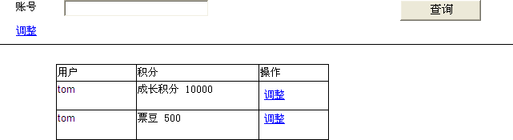

## 3 需求分析（概要设计）

* 入账逻辑:

Insert 流水

更新账户

积分获得、消耗、过期都是入账。

* 入账撤销逻辑：

设置对应流流水状态，

更新账户（逆向）

* 积分消耗逻辑

入账逻辑（积分入账）

入账逻辑（积分流水变动）

* 明细调整

撤销，再入账

* 账户调整

一次入账